Módulo: Bases de Datos
UT07: Base de Datos Objeto-Relacional
Actividad de desarrollo: Base de datos completa

1. Objetivo general
Comprender los elementos característicos de una base de datos objeto-relacional utilizando el sistema gestor: PostgreSQL

2. Metodología y material.
PostgreSQL instalado y la herramienta Pgadmin. Consultar apuntes de la asignatura en el campus.
3. Descripción:
Usando el software Pgadmin genera scripts que realicen los siquientes puntos:

- Plantea un contexto para una aplicación. Redactalo adecuadamente:
Se Realizará una base de datos de una biblioteca, esta contará con las entidades editorial, libro,usuario,administrador, socio y autor. A cada usuario se le podrá dar en préstamo un solo libro a la vez. Un usuario solo podrá ser administrador o socio y nunca los dos a la vez.
Los libros podrán estar formados por uno o mas autores
Cada libro solo podrá pertenecer a una editorial

- Elabora el esquema E-R correspondiente:
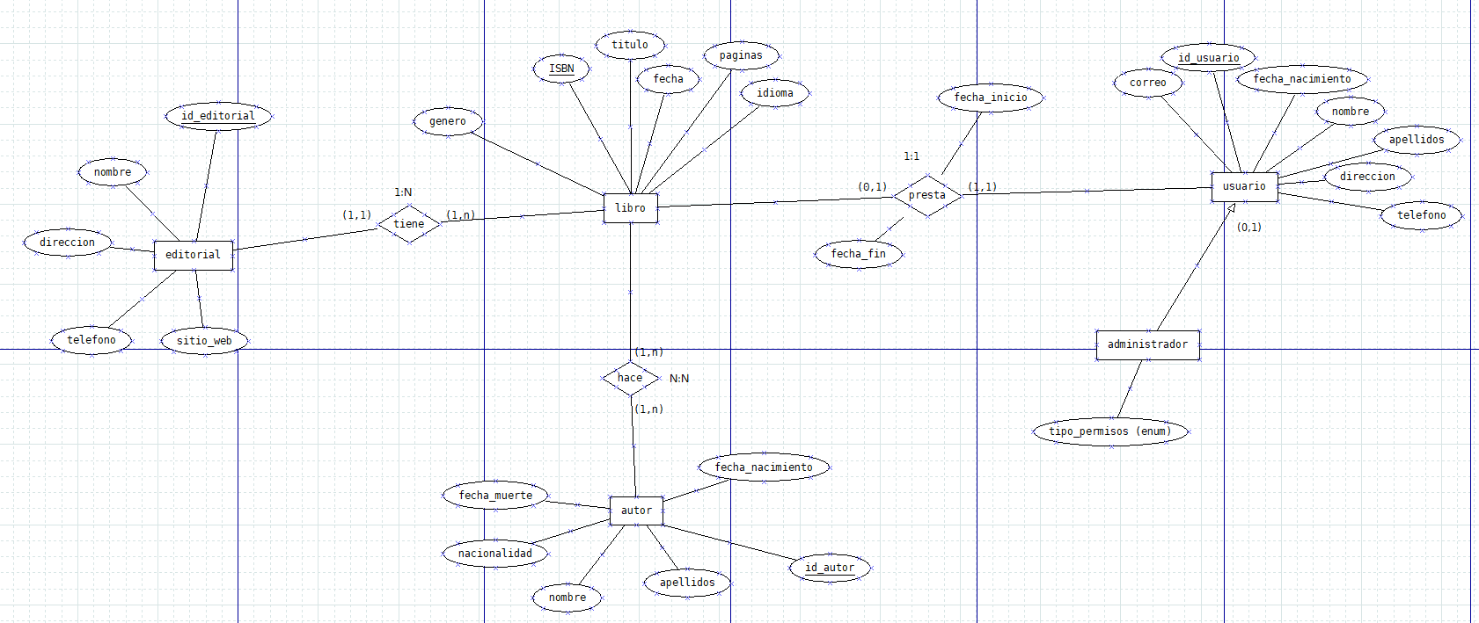
Modelo relacional:
editoriales(id_editorial-,nombre,direccion,telefono,sitio_web)
PK id_editorial

libros(isbn-,genero,titulo,fecha,paginas,idioma,id_editorial*)
PK (isbn) FK id_editorial references editoriales (id_editorial)

autores(id_autor-,nombre,apellidos,nacionalidad, fecha_nacimiento,fecha_muerte)
PK id_autor

creaciones(isbn-*, id_autor-*)
PK (isbn, id_autor) FK isbn references libros (isbn) FK id_autor refereces autores (id_autor)

usuarios(id_ususario,nombre,apellidos,direccion,telefono,correo,fecha_nacimiento)
PK id_usuario
administrador(herencia de usuario + tipo_permisos)

prestamos(isbn-*,id_usuario-*,fecha_inicio-,fecha_fin)
PK (id_usuario,isbn,fecha_inicio) FK isbn references libros (isbn) id_autor references autores(id_autor)

- Implementa dicha base de datos (DDL):
La opción de creación de base de datos fue:
CREATE DATABASE biblioteca TEMPLATE template1;

  - Establece al menos una opción en la creación de la base de datos.
  - Debe tener al menos 5 tablas.
  - La implementación debe contar con al menos una herencia.
  - Alguna tabla debe contener una secuencia.
  - Se deben crear dos tipos complejos (Haré dirección y tipo_permisos)
  - Alguna tabla debe tener un atributo que sea un vectores(teléfonos)

A partir de aquí el trabajo está en los scripts correspondientes y ordenados

- Realiza inserciones (en todas las tablas), actualizaciones y eliminaciones sobre dicha BD. ** Crea al menos una transacción

- Plantea 6 consultas:
  - Al menos dos inner join
  - Al menos dos subconsultas

- Crea dos funciones y dos trigger.

